**Отчет для контрольной работы №2**

**Вариант 8**

**Условие:** В таблице приведены формулы и два варианта исходных данных, по которым надо разработать две программы с одними и теми же расчетными формулами. Кроме того, для первой задачи надо разработать *словесно-формульное* описание алгоритма

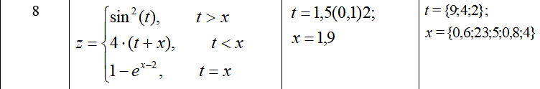

**Словесно-формульное описание для первых исходных данных:**

1. t = 1.5(0.1)2, x=1.9
2. Начало расчета
3. Если t > x, то z= sin^2(t)
4. Если t<x, то z= 4*(t+x)
5. Если t=x, то z= 1-e^(x-2)
6. Вывод z
7. Если t <2.1, перейти к п.2
8. Конец вычислений

**Решение:**

#include <iostream>

using namespace std;

int main(){

setlocale(LC_ALL, "rus");

double z, t, x;

t = 1.5;

x = 1.9;

while (t < 2.1) {

if (t > x)

z = pow(sin(t), 2);

if (t < x)

z = 4 * (t + x);

if (t == x)

z = 1 - exp(x - 2);

cout << "z= " << z << endl;

t = t + 0.1;

}

}

**Результат:**

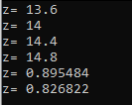

**Решение для вторых исходных данных:**

#include <iostream>

using namespace std;

int main() {

setlocale(0, "");

double z;

double t[] = { 9,4,2 }, x[] = { 0.6,23,5,0.8,4 };

for (int i = 0; i < 4; i++) {

for (int k = 0; k < 4; k++) {

if (t[i] > x[k])

z = pow(sin(t[i]), 2);

if (t[i] < x[k])

z = 4 * (t[i] + x[k]);

if (t[i] == x[k])

z = 1 - exp(x[i] - 2);

cout << "z= " << z << endl;

}

}

}

Результат:

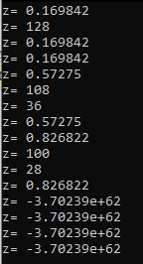

**Блок-схема для вторых исходных данных:**

Начало

t[]={9,4,2}, x[]={0.6,23,5,0.8,4}

Конец

Да

Нет

Да

Нет

Нет

t[i]==x[k]

Да

z=4*(t[[i]+x[k])

Вывод z

z=4*(t[[i]+x[k])

t[i]<x[k]

z=pow(sin(t[i]),2)

t[i]>x[k]

k=0,6

i=0,4